IĞDIR ÜNİVERSİTESİ
İŞ AKIŞ ŞEMASI
Birim Adı : Yapı İşleri ve Teknik Daire Başkanlığı Form No : YİTDB-A010
Faaliyet/Süreç : Kesin Hakediş Hazırlama ve Sayfa Sayısı : 2
Ödenmesi İş Akışı Süreci
1.SÜREÇ GİRDİLERİ |  | 2.SÜREÇ ÇIKTILARI
3.İLGİLİ KANUN MADDELERİ

4.KULLANILAN DÖKÜMANLAR

5.KULLANILAN KAYNAKLAR
- Bilgisayar, Bilgisayar programı
- MYS (Mali Yönetim Sistemi)
- Telefon-Fax
- Yazıcı
- Ofis

HAZIRLAYAN | KONTROL EDEN |  | ONAYLAYAN
Aydın Güven İNCEDAL  İnşaat Teknikeri | Nedim DUMAN  Daire Başkan Vekili |  | Prof. Dr. Mehmet Hakkı ALMA  Rektör

IĞDIR ÜNİVERSİTESİ
YAPI İŞLERİ VE TEKNİK DAİRE BAŞKANLIĞI
KESİN HAKEDİŞ HAZIRLAMA VE
ÖDENMESİ SÜRECİ İŞ AKIŞ ŞEMASI
İŞ AKIŞI |  |  | SORUMLULAR
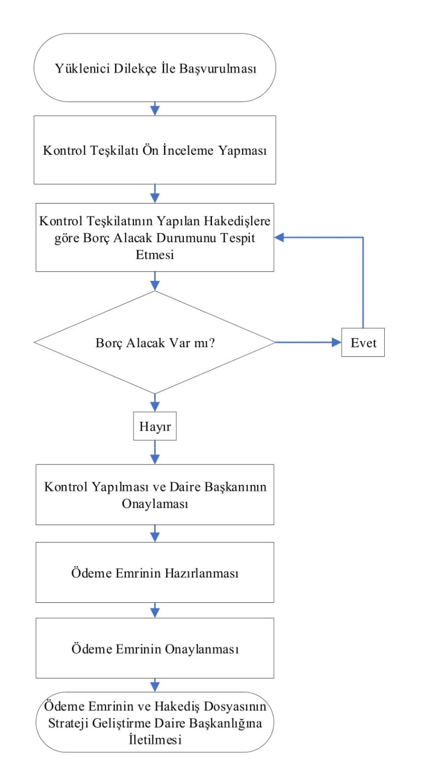 |  |  | Daire Başkanı  Yapı İşleri Şb . Md  Yapı İşleri Şb. Md  Yapı İşleri Şb. Md  Yapı İşleri Şb. Md  Yapı İşleri Şb. Md  Daire Başkanı  MYS sorumlusu  Gerçekleştirme  Yetkilisi  Harcama Yetkilisi  Harcama Yetkilisi
HAZIRLAYAN | KONTROL EDEN | ONAYLAYAN
Aydın Güven İNCEDAL  İnşaat Teknikeri | Nedim DUMAN  Daire Başkan Vekili | Prof. Dr. Mehmet Hakkı ALMA  Rektör

